燕山大学里仁学院

毕业设计论文

缝纫机铸造下芯机械手

指导教师：李艳文

学生：于福洋

2020年 月 日

### 缝纫机结构

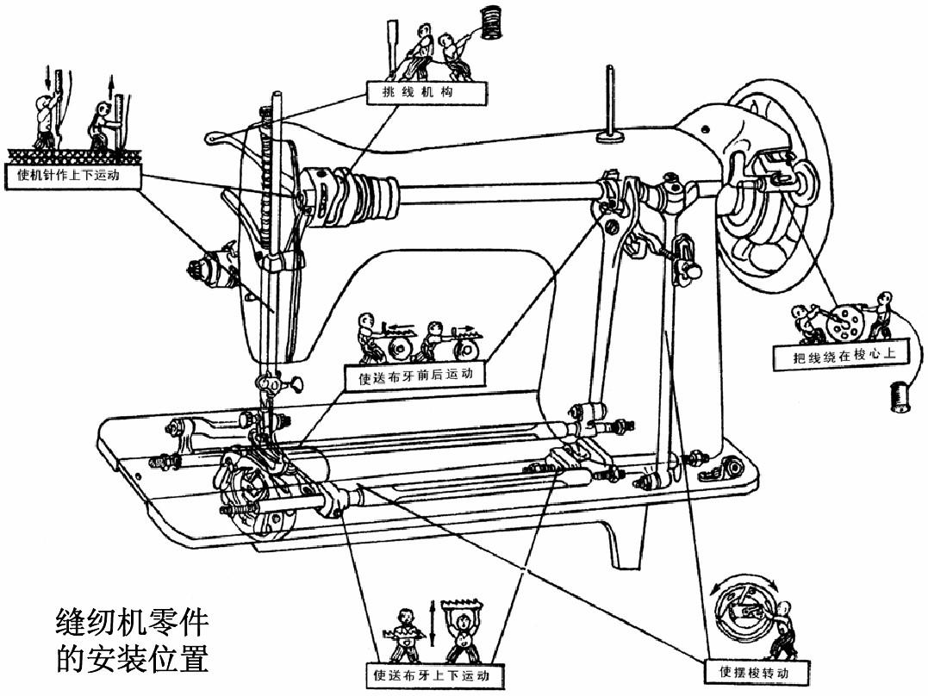

本次铸造零件为缝纫机外壳。

### 铸造流程

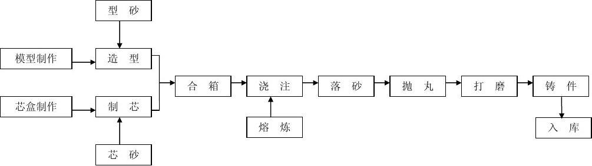

以应用最广泛的砂型铸造为例，铸型准备包括造型材料准备和造型、造芯两大项工作。砂型铸造中用来造型、造芯的各种原材料，如铸造原砂、型砂粘结剂和其他辅料，以及由它们配制成的型砂、芯砂、涂料等统称为造型材料，造型材料准备的任务是按照铸件的要求、金属的性质，选择合适的原砂、粘结剂和辅料，然后按一定的比例把它们混合成具有一定性能的型砂和芯砂。常用的混砂设备有碾轮式混砂机、逆流式混砂机和连续式混砂机。后者是专为混合化学自硬砂设计的，连续混合，混砂速度快。

造型、造芯是根据铸造工艺要求，在确定好造型方法，准备好造型材料的基础上进行的。铸件的精度和全部生产过程的经济效果，主要取决于这道工序。在很多现代化的铸造车间里，造型、造芯都实现了机械化或自动化。常用的砂型造型造芯设备有高、中、低压造型机、气冲造型机、无箱射压造型机、冷芯盒制芯机和热芯盒制芯机、覆膜砂制芯机等。

铸件自浇注冷却的铸型中取出后，带有有浇口、冒口、金属毛刺、披缝，砂型铸造的铸件还粘附着砂子，因此必须经过清理工序。进行这种工作的设备有磨光机、抛丸机、浇冒口切割机等。砂型铸件落砂清理是劳动条件较差的一道工序，所以在选择造型方法时 ，应尽量考虑到为落砂清理创造方便条件。有些铸件因特殊要求，还要经铸件后处理，如热处理、整形、防锈处理、粗加工等。

铸造工艺可分为三个基本部分，即铸造金属准备、铸型准备和铸件处理。铸造金属是指铸造生产中用于浇注铸件的金属材料，它是以一种金属元素为主要成分，并加入其他金属或非金属元素而组成的合金，习惯上称为铸造合金，主要有铸铁、铸钢和铸造有色合金。

铸件自浇注冷却的铸型中取出后，有浇口、冒口及金属毛刺披缝，砂型铸造的铸件还粘附着砂子，因此必须经过清理工序。进行这种工作的设备有抛丸机、浇口冒口切割机等。砂型铸件落砂清理是劳动条件较差的一道工序，所以在选择造型方法时，应尽量考虑到为落砂清理创造方便条件。有些铸件因特殊要求，还要经铸件后处理，如热处理、整形、防锈处理、粗加工等。

铸造是比较经济的毛坯成形方法，对于形状复杂的零件更能显示出它的经济性。如汽车发动机的缸体和缸盖，船舶螺旋桨以及精致的艺术品等。有些难以切削的零件，如燃汽轮机的镍基合金零件不用铸造方法无法成形。

另外，铸造的零件尺寸和重量的适应范围很宽，金属种类几乎不受限制；零件在具有一般机械性能的同时，还具有耐磨、耐腐蚀、吸震等综合性能，是其他金属成形方法如锻、轧、焊、冲等所做不到的。因此在机器制造业中用铸造方法生产的毛坯零件，在数量和吨位上迄今仍是最多的。

铸造生产经常要用的材料有各种金属、焦炭、木材、塑料、气体和液体燃料、造型材料等。所需设备有冶炼金属用的各种炉子，有混砂用的各种混砂机，有造型造芯用的各种造型机、造芯机，有清理铸件用的落砂机、抛丸机等。还有供特种铸造用的机器和设备以及许多运输和物料处理的设备。

铸造生产有与其他工艺不同的特点，主要是适应性广、需用材料和设备多、污染环境。铸造生产会产生粉尘、有害气体和噪声对环境的污染，比起其他机械制造工艺来更为严重，需要采取措施进行控制。

铸造产品发展的趋势是要求铸件有更好的综合性能，更高的精度，更少的余量和更光洁+的表面。此外，节能的要求和社会对恢复自然环境的呼声也越来越高。为适应这些要求，新的铸造合金将得到开发，冶炼新工艺和新设备将相应出现。

铸造生产的机械化自动化程度在不断提高的同时，将更多地向柔性生产方面发展，以扩大对不同批量和多品种生产的适应性。节约能源和原材料的新技术将会得到优先发展，少产生或不产生污染的新工艺新设备将首先受到重视。质量控制技术在各道工序的检测和无损探伤、应力测定方面，将有新的发展。

### 机械手臂

对于缝纫机铸造的重要工装——下芯夹具的研究资料并不多见。各工厂对于该类重要工装的设计制作，几乎是各不相同、各具特色。较多工厂的下芯夹具结构尚有较多的不足之处。鉴于此，将几年来，在该类设计、制作及应用方面的论文当做研究对象，进行较为详细的阐述，并为设计参考。

* 1. **R256418 箱体流水线铸造下芯夹具的优化设计 刘光清 （南充职业技术学院，四**川 南充 637100 ）

R256418 箱体铸铁件是国内某大型铸造厂的一个外贸产品，是重型车用减速箱体，也是属于典型复 杂薄壁铸铁件之一。，笔者将近几年来，在该类工装设计、制作及应用方面的 探索、研究所获得的一些心得，并依据曾亲历的一种 R256418 箱体大量流水线砂型铸造下芯夹具为专题研究对象.

R256418 箱体的零件结构特点如下：轮廓尺寸为635mm×532mm×540mm，材质为 HT250，主要 壁厚为8～10mm，是仅次于车用发动机气缸体的复 杂薄壁类铸铁件的代表之一。其生产条件为：在湿型粘土砂静压造型大量流水线上——砂箱1300×900×400/400内1箱1件造型，共6个主体砂芯，1～6号主体芯均为冷芯盒砂芯。该箱体结构示意图如图1所示：

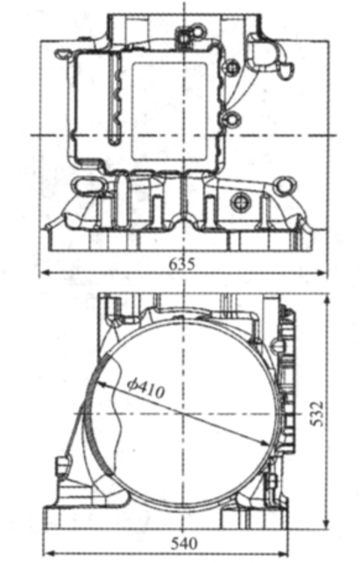

图1：R256418箱体结构示意图

根据定方的要求及其生产条件，选择了其下芯夹具如图2所示的双层式结构。其主要特点是：浮动框与夹具本体组成双层结构，浮动框上固定与砂箱匹配的定位销，以及能够使浮动框平稳上下运动的4个导杆；夹具本体上固定气缸体的砂芯吊板、夹紧气缸、连接框等结构。

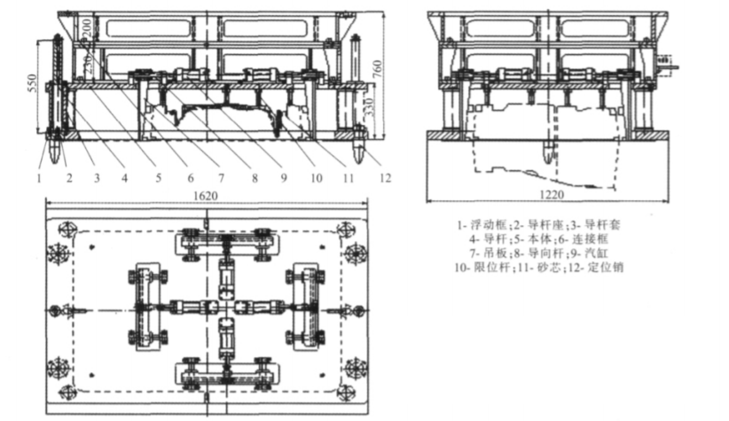

图2 R256418 箱体1箱1件砂型铸造下芯夹具结构简图

**优点：**

1. 实用性和可靠性强。该下芯夹具的主体设计为国内数家气缸体铸造厂较为普遍地采用，长期的生产实践已证明其实用性和可靠性良好。再加之在设计制作浮动框时，比较多的工厂设计的结构更为优化，用料更为合理（壁厚适宜），故使其实用性和可靠性更强。
2. 结构简洁美观。采用结构钢板、用料厚度为50mm，应用美学、人类工效学及黄金分割原理等理念指导设计出其简洁美观的结构。
3. 该夹具采用了浮动框与夹具本体组成双层结构，浮动框上固定与砂箱匹配的定位销，以及能够使浮动框平稳上下运动的4个导杆，使得夹具定位更加准确。夹具本体上固定气缸体的砂芯吊板、夹紧气缸、连接框等结构，由于气动夹具有一定的弹性及缓冲作用，对于型芯有保护作用，不会因为压力过大而使型芯被破坏，值得采纳。

**缺点：**

1. 对于大型铸件的下芯操作需要多人完成，没有完全的解放生产力，还是需要人工辅助完成。
2. 对于大批量生产铸件效率低下，不能实现自动化·。
   1. **TU3F/TUSF缸体下芯夹具的设计**

TU3F/TUSF缸体是神龙轿车发动机的缸体。在设计夹具由原来的一组（两个）砂芯变为两组（四个）砂芯同时浇注，由人工下芯变为由下芯机联动的，能够实现自动下芯的下芯机爪。

其方案设计为，